第５次大阪府子ども読書活動推進計画（概要）
第２章 第５次計画の基本方針と重点的な施策
第１章 第５次大阪府子ども読書活動推進計画の策定にあたって
すべての子どもたちが読書に親しみ、学び、読書の楽しさを共有できるよう、読書環境の整備と読書活動の推進に、大阪全体で取り組みます。

１ 基本的な考え方
◆子どもの読書活動は、「豊かな心」や創造力や表現力等様々な力を育み、社会に出るための基盤を形成するとともに、人生をより深く生きる力を身に付ける上で重要なものであり、子ども一人一人に合った読書活動を行うことができる環境整備の実現に向けて取組む。
◆国の読書計画や府のこれまでの読書活動の取組、「情報通信手段の普及・多様化」などの社会情勢の変化を踏まえる。
基本方針

不読率を下げるためには、読書習慣のない子どもたち（読書のために時間を割かない・興味を持てるような本がない・本を読むことが面倒と感じる子どもたち）への取組みが重要となる。読書の概念を広く捉え、子どもたちの発達段階に応じて、「読書の楽しさ」を普及、啓発していく。

視 点

２ 第４次計画における取組と成果
◆以下の５つの柱のもと、子ども一人ひとりに合った読書環境整備に向けて取り組んできた。
①【ことばを知り】理解できる「ことば」の量を増やす、②【本にひかれ】本を読みたいと思う気持ちへ導く、③【本に出合い】身近な場所で本と出合う環境を整える、④【本に親しみ】本に親しむ時間を取れるような環境を整える、⑤【本に学ぶ】自分の目的に応じた本を探し、読み取る力をつけていくことができる。
◆成果指標である「令和７年度までに、本を全く読まない子どもの割合（不読率）を全国平均以下とすること」は達成できなかったが、第４次計画に基づく取組を実施した結果、全国平均との差は縮めることができた。

３ 子どもの読書活動の現状と課題
◆「読書をしない・できない」主な理由は以下のとおり（R６読書調査結果）
・ 「時間がない」 ➡ 読書時間を確保できない、読書のために時間を割かない
・ 「読みたい本がない」 ➡ 興味を持てるような本が身近にない、身近な本とつながることが
できる環境が十分に整備・活用されていない
・ 「読むのがめんどう」 ➡ 本を読むこと自体がめんどう、読書することへの価値観が低い

◆課題と次期計画の方向性
・子どもを取り巻く環境の変化により、読書以外（インターネットを利用した動画視聴、ゲーム、SNSなど）のことに時間を費やすことが増え、読書に時間を割かない子どもが増加している。
・一番身近な学校図書館や地域の図書館が十分に活用されておらず、知りたいことがあるときに本を使って調べることが減っているなど、子どもが本とつながる機会が減っている。
・小中高校生へのアンケート結果によると、「読書をしない・できない理由」として、すべての年齢で「読書をする時間がない」、「読みたいと思う本がない」、「本を読むのがめんどう」と回答した割合が高く、読書のよさ、楽しさが子どもたちに十分に伝わっていない。
⇒さまざまなデジタルデバイスやツール、魅力的な娯楽が溢れている現代にあって、読書のよさ、楽しさを改めて子どもたちに伝えていくことが必要。

※「読書」とは、
・紙媒体に限らず、電子媒体の本（絵本・物語・ノンフィクション・図鑑・事典・新聞・雑誌・マンガ）を読むこと。
・１冊すべてではなく、一部分でも読むこと、調べるために使うこと、図表・写真・絵画・地図などを見る、聞く、活用することを含む。

読書の
位置づけ

令和８年度から令和１２年度までの5年間
計画
期間

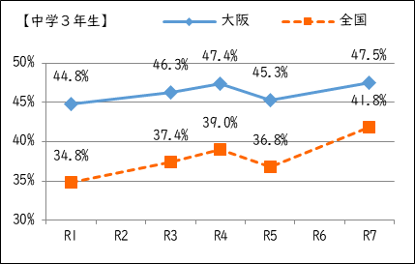
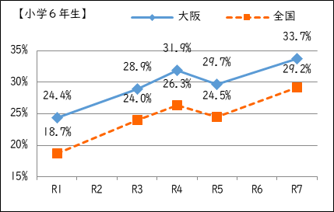
３－４９

①第４次計画に引き続き、計画期間最終年度までに「本を全く読まない子ども」の割合（不読率）を全国平均以下とする。
②「本を全く読まない子ども」（不読率）の割合を毎年減少させる。

※「不読率」とは、「全国学力・学習状況調査」（文部科学省）の児童・生徒に対する質問「学校の
授業時間以外に、普段（月曜日から金曜日）、１日当たりどのくらいの時間、読書をしますか。（教
科書や参考書、漫画や雑誌は除きます。）」に対し、「全く読まない」と回答した児童・生徒の割合
成 果 指 標
 | 小６ | 中３
全国 | 29.2％ | 41.8％
大阪 | 33.7％ | 47.5％
R７全国学力・学習状況調査結果



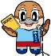

①本を読む楽しさ
②本で学ぶ楽しさ

③本を伝える楽しさ

・本に触れる機会を増やす
・多種多様な本に触れ、お気に入りの本を見つける
・ことばを育む 等
・知りたいことを本で調べる
・本から新しい発見をする
・必要な情報を選んで活用する 等
・好きなお話や場面を共有する
・好きな本を紹介する
・周りの人と感動を伝え合う 等
取 組 の 柱
読書の楽しさを知るための３つの取組みの柱

子どもたちの発達段階に応じた取組みを進めていく

府として実施する重点的な施策を５つ掲げ、具体的方策に基づき取り組んでいく。
府の重点的な施策

①乳幼児期の保護者や教育保育施設への読書活動支援
②小、中、高校生へ向けた読書活動推進
③多様な子どもたちへの読書活動支援
④地域の図書館の活用促進、子どもに本を届ける環境整備
⑤インターネット、SNS、デジタル技術の活用

子どもを取巻く社会情勢や環境の変化、子どもの発達段階ごとの特徴に鑑み、読書活動の普及・推進を目指し、府として実施する重点的な施策を５つ掲げ、具体的方策に基づき取り組んでいく。
府の重点的な施策

＜具体的な方策＞
◆オーサービジット事業の実施
◆小学生向けのコンクールの実施
※小学生向けのイベントを新たに実施予定
◆ビブリオバトル大会（中学生・高校生）・ビブリオバトル研修の実施
◆中高生向けの本のPOPづくりコンクールの実施
◆高校生のための図書館講座「LibCo（りぶこ）」等の読書イベントの実施
◆学校図書館（「学習」「情報」「読書」センター機能）活用のための環境整備
※学校図書館活用のためのリーフレットを作成・配付
◆図書資料を使った探究学習についての教材の配布や研修の実施

＜具体的な方策＞
◆特別貸出用図書セットの充実
◆ボランティア養成講座の実施
◆子どもと楽しむはじめての絵本」（リーフレット）の作成と配布
◆教育保育施設職員への子ども読書活動に関する研修の実施
◆「えほんのひろば」セットの貸出
◆おはなし会の実施
◆家庭・教育保育施設・図書館等における幼児期の読書推進の取組みに関する事例の普及、発信等
◆府立中央図書館ホームページ「こどものページ」「子どもの読書活動推進のページ」の活用
◆ブックスタートなど、家庭や地域における読み聞かせ活動の支援

重点的な施策２ 小、中、高校生へ向けた読書活動推進

重点的な施策１ 乳幼児期の保護者や教育保育施設への読書支援

重点的な施策4 地域の図書館の活用促進、子どもに本を届ける環境整備
重点的な施策３ 多様な子どもたちへの読書活動支援

＜具体的な方策＞
◆OSAKA PAGE ONE
学校、図書館、その他関係機関及び民間団体と協働して、社会全体に対して、子どもの読書活動についての関心と理解を深めるとともに、子どもの読書活動を推進する気運を醸成し、子どもに読書の楽しさと大切さと豊かさを伝えることを目的とし、OSAKA PAGE ONE（大阪府子ども読書活動推進普及啓発）を実施。
◆学校園等への特別貸出用図書セットの貸出
◆おすすめ本紹介冊子の作成
◆地域の図書館における読書イベントの実施
◆ボランティアとの連携支援
◆人材育成
◆学校と地域の図書館の連携の強化
※学校図書館支援等、府立図書館や地域の図書館の学校図書館へ本を届けるしくみの強化
◆読書活動支援者に対する読書関連講演や好事例の紹介
◆子どもの読書活動を進めるための情報共有の場を設置
◆国際児童文学館の資料展示・イベントの実施

＜具体的な方策＞
◆多言語えほんリーフレットの作成と配布
◆「多言語えほんのひろば」セットの貸出
◆府立中央図書館における子ども向けの点字図書、デイジー図書、ＬＬブック等の充実
◆府立中央図書館における多言語で書かれた絵本の充実や、おはなし会の実施
◆えほんのひろばや読み聞かせなど、支援が必要な子どもの状況に応じた本との出合いを提供
◆特別貸出用図書セットの充実及び協力貸出の実施
◆障がいのある子どもや日本語指導が必要な子どもに対する読み聞かせ活動の支援
◆子どもの読書活動に関わる支援者に対する研修や講演等の実施
◆図書館利用に困難がある子どもやその保護者に対するサービスを実施


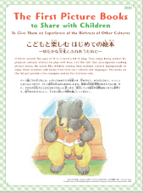
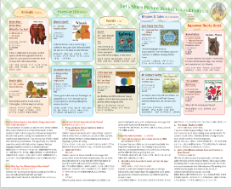
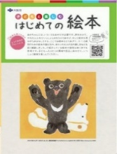
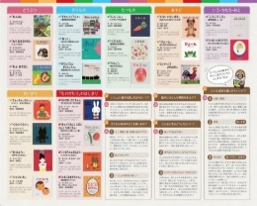
３－５０

＜具体的な方策＞
◆府の公式Xにおける中高生向け本の紹介「さあ、本を読もう！」を実施
◆「さあ、本を読もう！」への中高生からの投稿の実施
◆大阪府中高生ビブリオバトル大会の動画配信等の実施
◆オーサービジット事業の実施
◆「ＹＡ！ＹＡ！ＹＡ！べんりやん図書館」の活用
◆電子書籍の活用に関する情報収集と情報共有
◆DXにおける先進図書館の情報収集と情報共有

重点的な施策5 インターネット、SNS、デジタル技術の活用

